**Závěrečná zpráva z terénního cvičení**

**C. Geomorfologická skica**

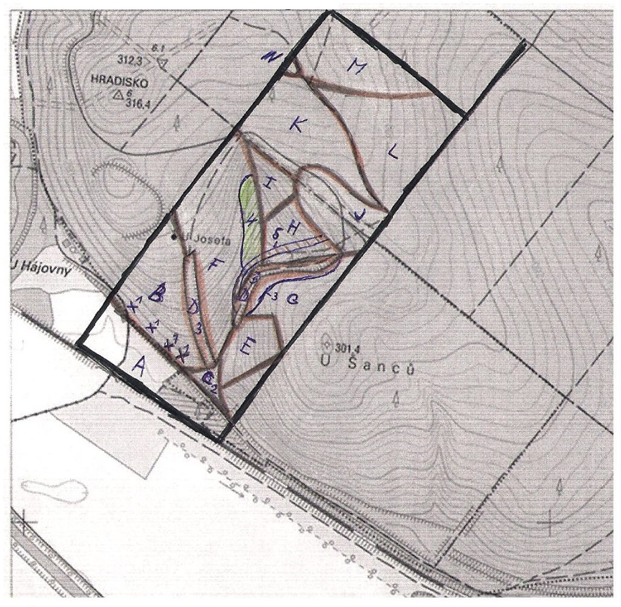

*Obr. 1 Geomorfologická skica části Přírodní rezervace Doubrava*

**Geomorfologicky zajímavé lokality**

1. Skalní výchozy obnažených hornin spodnokarbonského kulmu: droby, břidlice, prachovce. Celá oblast je tvořena deluvii hlinito-kamenitých sedimentů a sprašovými hlínami, na kterých se tvoří luvizemě pseudoglejové.
2. Výnosový kužel sedimentovaných svahovin pod deluvii, do kterého se akumulují zvětraliny ze strží a úvozů.
3. Antropogenní tvar – úvoz: středověká či novověká cesta, po které probíhá pohyb až 95% svahovin do výnosového kužele. Obnažené svahy akumulovaných sprašových hlín, na kterých probíhá výrazná hloubková eroze a odnos materiálu po svahu. Tato eroze způsobuje neschůdnost cesty, což vede k otevření nové paralelní cesty (v jednom případě dokonce 5 úvozů vedle sebe).
4. Suťové deluvium ústící do hluboké strže, která je zpevněná souvislým porostem vegetace.
5. Suťové pole ústící do staršího úvozu. Úvoz je neukončený a shora ze svahu se zanášející materiálem všech zrnitostí. Probíhá eroze svahu, zatímco úvoz se zanáší erodovaným materiálem.

**Popis jednotlivých elementárních forem reliéfu**

1. Údolní niva tvořena fluviálními sedimenty, rovina, hospodářsky využívaná.
2. Jihozápadní svah s velkým převýšením a skalními výchozy drob, břidlic a prachovců.
3. Výplavový kužel tvořený deluvio-fluviálními (prloluviálními) sedimenty.
4. Úvozy tvořené deluviálními sedimenty a sprašovými hlínami, do kterých se zařezává hloubková eroze.
5. Západní svah s vyšší sklonitostí, štěrkovými a balvanovými svahovinami a silně skeletnatou půdou.
6. Severovýchodní svah konvexního tvaru s výraznou erozí a svahovými pochody. Tvorba sutí v severní části svahu.
7. Mírný západní svah, výrazně skeletnatý s půdou o nízké mocnosti.
8. Vyvýšená mírně ukloněná plošina se spádnicemi od středové osy k okrajům tvaru. Podle mapy je tohle značně příkrý svah, tak jakápak plošina?
9. Západní prosvětlený svah s možnými indikátory probíhajícího creepu. Rozlišujte „západní“ a „k západu orientovaný“. Toto je východní svah toho údolíčka, k západu orientovaný.
10. Část nižší mírně ukloněné vrcholové plošiny tvořící hřbetní plošinu.
11. Mírný severní svah ohraničený hřebenem ??? Hřeben je jiný tvar, ne to co je zde. v jihozápadním okraji lokality.
12. Mírně zvlněný reliéf se severovýchodní expozicí.
13. Mírně zvlněný reliéf se severní expozicí.
14. Východní okraj temenní plošiny.

**D. Grafické znázornění strukturních měření – metoda velkých oblouků**

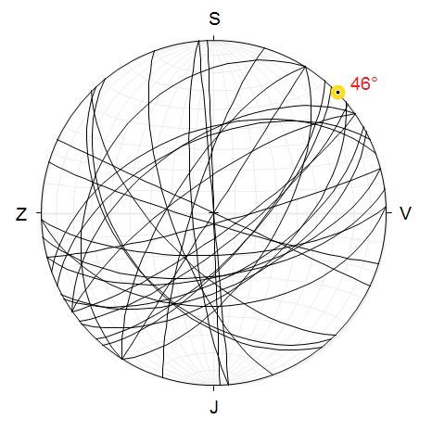

Obr. 2 Diagram strukturních měření z lokality č. 1 v NPP Třesín severozápadně od Mladče v CHKO Litovelské Pomoraví (vizualizace provedena programem Stereonet)

Měření z lokality č. 1 ukazují různorodost směrů ploch nespojitosti, jejichž sklony se pohybují od 30° do 90°, přičemž v 21 z celkových 30 měření byl zjištěn sklon alespoň 60°. Většina ploch směřuje k severovýchodu. Myslíme si, že vrstevním plochám odpovídá nejčetnější směr, tedy severovýchodní. Ostatní směry nejspíše přísluší puklinám. V 13 případech byl zjištěn jižní směr sklonu, v 9 případech západní. Plocha údolního svahu směřuje k severovýchodu (azimut 46°), což odpovídá směru většiny ploch nespojitosti.

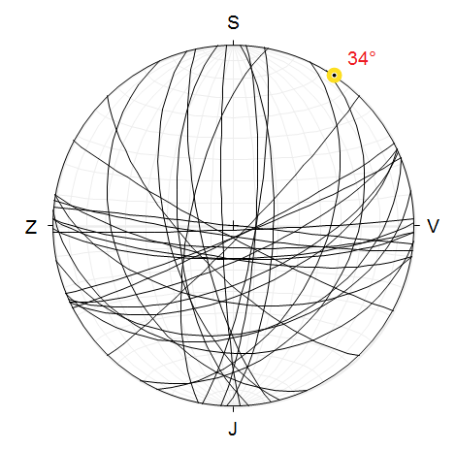

Obr. 3 Diagram strukturních měření z lokality č. 2 v NPP Třesín severozápadně od Mladče v CHKO Litovelské Pomoraví (vizualizace provedena programem Stereonet)

Měření na lokalitě č. 2 (severozápadně od první lokality) taktéž vykazují variabilitu směrů ploch nespojitosti, avšak zde více vrstevních ploch směřuje k východu než k severovýchodu. Pukliny mají různý směr – některé směřují k severu, jiné k severozápadu a západu. Sklony vrstev se pohybují od 30° do 90°, v 23 z 30 měření byl zaznamenán sklon alespoň 60°. V 17 případech byl zjištěn jižní směr sklonu, v 6 případech východní směr. Údolní svah celkově směřuje k severovýchodu.

Podle našeho názoru může mít průběh svahové plochy významný vztah k podložní geologické struktuře, protože jeho směr poměrně dobře koresponduje se směrem ploch diskontinuity. Svahy Třesína jsou navíc zlomového původu, takže vertikální pohyb skalních bloků se mohl dít právě po plochách nespojitosti směřujících k severovýchodu. Svah Třesína bychom tak mohli označit za svah hrástě, tedy za svah strukturně podmíněný.